Informationszentrum der

Bundesrepublik Deutschland
ZAK Doors & Windows
01. Dez. - 03. Dez. 2022, New Delhi, Indien
 |  | Veranstalter | In Kooperation mit
NürnbergMesse GmbH  Messezentrum  90471 Nürnberg |  | 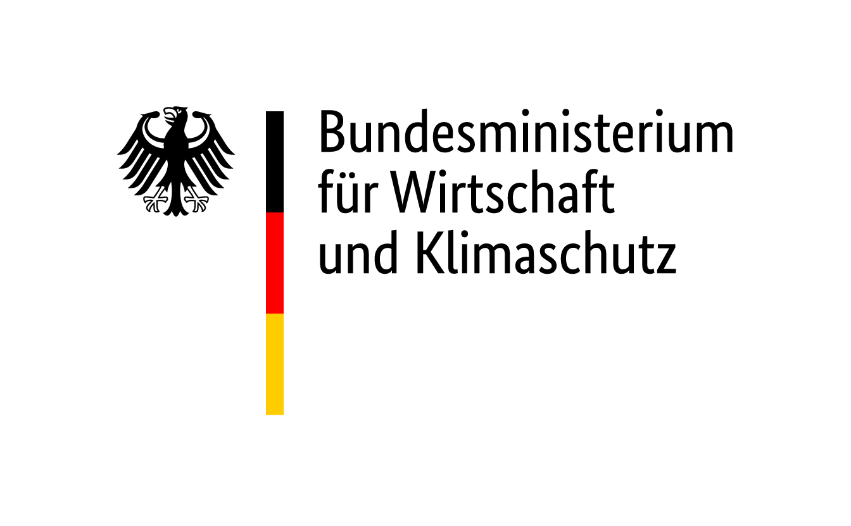 |  | 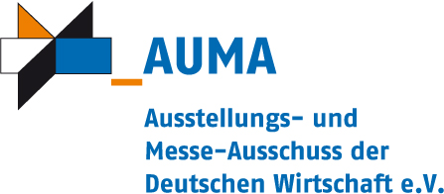
Durchführung/ Ausstellungsleitung (Durchführungsgesellschaft
i.S.d. AllgemeinenTeilnahmebedingungen)
NürnbergMesse GmbH
http://www.nuernbergmesse.de
 |  | Tel: +49 911 8606-0  Projektleiter/in:  Annika Bernhardt  annika.bernhardt@nuernbergmesse.de  Tel: +49 911 8606-8689  Fax: +49 911 8606-8694 |  |  | 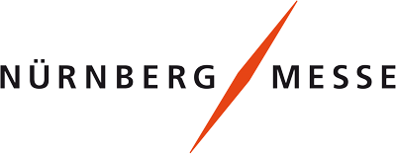
Anmeldung | Anmeldeschluss: 19. August 2022
Wir melden uns als Aussteller zur oben angegebenen Beteiligung an.

1. Aussteller
 | Firmenname:
 | Straße: |  | Ansprechpartner/in:
 | PLZ, Ort: |  | Telefon:
 | Bundesland: |  | Fax:
 | UStID: |  | E-Mail:

2. Beteiligungspreis und obligatorische Gebühren
Alle Beträge zzgl. ggf. anfallender in- und ausländischer Steuern
2.1 Teilnahme bis zum einschließlich 4. Mal:
à EURO 400 / Teilnehmer
2.2. Teilnahme zum 5. Mal oder öfter:
• entfällt
2.3. Teilnahme für Unternehmen, welche die beiliegende Erklärung zur Doppelförderung bzw. der Beteiligung der öffentlichen Hand nicht unterzeichnen können:
à EURO 1300 / Teilnehmer
3. Gebühren
• entfällt

4. Ausstellungsgüter (Bei Informationsstand: Produktionsprogramm) Abmessungen Gewicht
•
•
•
Wir haben die Allgemeinen und Besonderen Teilnahmebedingungen zur Kenntnis genommen und erkennen diese an. Wir verpflichten uns insbesondere nur Güter gemäß Ziffer 8 der Allgemeinen Teilnahmebedingungen für Beteiligungen des Bundes an Messen und Ausstellungen im Ausland auszustellen. Die Anlagen zur Anmeldung haben wir ausgefüllt beigelegt. Wir erklären, dass über unser Vermögen kein Insolvenzverfahren beantragt oder eröffnet worden ist bzw. wir keine eidesstattliche Versicherung nach § 802c Zivilprozessordnung oder § 284 Abgabenordnung 1977 abgegeben haben bzw. zu deren Abgabe verpflichtet sind.

Ort, Datum | Firmenstempel & rechtsverbindliche Unterschrift

Anlagen:
• Anlage zur Anmeldung: Besondere Teilnahmebedingungen
• Anlage zur Anmeldung: Allgemeine Teilnahmebedingungen
• Anlage zur Anmeldung: Erklärung zu Doppelförderung bzw. der Beteiligung der öffentlichen Hand
• Anlage zur Anmeldung: Alternative Rechnungsanschrift
• Kostenübernahmeerklärung

Informationszentrum der Bundesrepublik Deutschland

ZAK Doors & Windows
01. Dez. - 03. Dez. 2022, New Delhi, Indien

Anlage zur Anmeldung
(Obligatorisch: bitte ausgefüllt mit der Anmeldung zurücksenden)

Aussteller
 | Firma:
 | Straße: |  | Geschäftsführer/in:
 | PLZ, Ort: |  | HRB-Nr.:
 | Bundesland: |  | Amtsgericht:
 |  |  | Sachbearbeiterin:

Erklärung zu Doppelförderung bzw. der Beteiligung der öffentlichen Hand
Anläßlich unserer Anmeldung zur deutschen Beteiligung (Informationszentrum für Firmen) an der

ZAK Doors & Windows
01. Dez. - 03. Dez. 2022, New Delhi

Ich erkläre/Wir erklären, dass ich/wir keine institutionelle Förderung aus öffentlichen Mitteln erhalte/n.
Ich erkläre/Wir erklären, dass ich/wir für die Teilnahme an dieser Messe keine weiteren öffentlichen Mittel aus Projektförderung erhalte/n.
Ich erkläre/Wir erklären, dass mein/unser Unternehmen keine Bundes-, Landes- oder Kommunalbehörde, Landesförderinstitut oder sonstige juristische Person des öffentlichen Rechts ist.
Ich erkläre/Wir erklären, dass an meinem/unserem Unternehmen keine Religionsgemeinschaft(en) oder juristische Person(en) des öffentlichen Rechts einzeln oder zusammen, direkt oder indirekt mehrheitlich beteiligt ist/sind.

Ort, Datum | Firmenstempel & rechtsverbindliche Unterschrift

Informationszentrum der Bundesrepublik Deutschland

ZAK Doors & Windows
01. Dez. - 03. Dez. 2022, New Delhi, Indien

Alternative Rechnungsanschrift

Aussteller
Firma:
Straße:
PLZ, Ort:
Bundesland:

Veranstaltung
ZAK Doors & Windows
01. Dez. - 03. Dez. 2022, New Delhi

Abweichende Anschrift für den Rechnungsversand
 | Firma:
 | Straße:
 | PLZ:
 | Postfach: |  | Zuständig:
 | PPZ: |  | Telefon:
 | Ort: |  | Fax:
 | Land: |  | E-Mail:

Ort, Datum | Firmenstempel & rechtsverbindliche Unterschrift

Informationszentrum der Bundesrepublik Deutschland
Information centre of the Federal Republic of Germany

ZAK Doors & Windows
01. Dez. - 03. Dez. 2022, New Delhi, Indien
 | Veranstalter  Organiser | In Kooperation mit  In cooperation with
NürnbergMesse GmbH
Messezentrum
90471 Nürnberg

Durchführung / Ausstellungsleitung
Realisation and exhibition management
NürnbergMesse GmbH
http://www.nuernbergmesse.de
Tel: +49 911 8606-0
Projektleiter(in)/Personal contact:
Annika Bernhardt
annika.bernhardt@nuernbergmesse.de
Tel: +49 911 8606-8689
Fax: +49 911 8606-8694
Kostenübernahmeerklärung zum oben genannten Informationszentrum
Confirmation of assumption of costs regarding the above mentioned Information centre
1. Aussteller / Exhibitor
 | Firma/Company:
 | Straße/Street:
 | PLZ, Ort/ZipCode, Town: |  | Ident-Nr./ID No.:
 | Bundesland/Federal State: |  | Auftrags-Nr./Order No.:

Wir bitten, Ihre Forderungen, die aus unserer Anmeldung zur obigen Veranstaltung und unserer Teilnahme an dieser entstehen, gegenüber dem unter Ziff. 2 aufgeführten, gesamtschuldnerisch haftenden Rechnungsempfänger geltend zu machen. Uns ist bekannt, dass wir erst nach vollständigem Ausgleich der Ihnen entstehenden Forderungen von unserer Verpflichtung zur Zahlung frei werden. | We request you to enforce your claims resulting from our applications for the above event and from our participation in the said event against the debtor stated under 2, who is jointly and severally liable. We are aware that we will be released from our obligation to pay only upon complete settlement of your claims.

_________________________________________________________
Ort / Datum; Place / Date Stempel / Rechtsverbindliche Unterschrift; Stamp / Legally binding signature

2. Rechnungsempfänger / Debitor
 | Firma/Company:
 | Straße/Address:
 | PLZ/ZipCode:
 | Postfach/Postbox: |  | zuständig/Person in charge:
 | PPZ/Postbox ZipCode: |  | Telefon/Phone:
 | Ort/Town: |  | Fax/Fax:
 | Land/Country: |  | E-Mail/E-mail:

Ich/wir erkläre(n) hiermit, dass ich/wir im Wege des Schuldbeitritts die gesamtschuldnerische Haftung für alle Forderungen übernehme(n), die dem Gläubiger aus der Teilnahme oder einer eventuellen Absage der Teilnahme des unter Ziff. 1 genannten Ausstellers an der obigen Veranstaltung entstehen. | I/We hereby declare that I/we by way of collateral promise assume joint and several liability for all claims which arise in favour of the creditor resulting from the participation or a possible cancellation of participation of the company stated under 1 in the above event.

_________________________________________________________
Ort / Datum; Place / Date Stempel / Rechtsverbindliche Unterschrift; Stamp/ Legally binding signature

